Css
<p>…..Селектор{
</p> свойство: значение;
Свойство: значение;
…….
Подклчить цсс к html можно 3 способами:
Inline стили (худший способ)
<p style = “color: green; font-size:14px;”> это зеленый текст, 14 кегля, </p>
Если сайт большой, из ста абзацев, то он будет плохо работать - «грязный способ»
Использовать tag “style” в шапке документа(стили пишутся внутри секции head)
<head>
<style>
p{ color:green;
……..
}
</style>
</head>
Плюсы: удобно для небольших сайтов или для теста в конце урока на 10 вопросов.
External style - стандарт индустрии. Создается отдельный файл с расширением цсс(style:css) подключается в head каждого html файла с помощью тэга link
<head>
<met a charset=”UTF-8”>
<title> моя страница </title>
<link rel=”stylesheet” href=”style.css”>
</head>
Плюсы: полное разделение труда хтмл отвечает за структуру, а цсс за внешний вид. Один файл стайл цсс можно подключить к сотням страниц, а изменение одной строки внутри него приведет к измененнию дизайна всего портала.

Базовые селекторы.
- селекторы тэга. h2{
color: darkred:
}
p {.........
.........}
- Селекторы класса. Чтобы применить стиль к определенным элементам хтмл задаётся атрибут класс, а в цсс обращаются к нему через точку
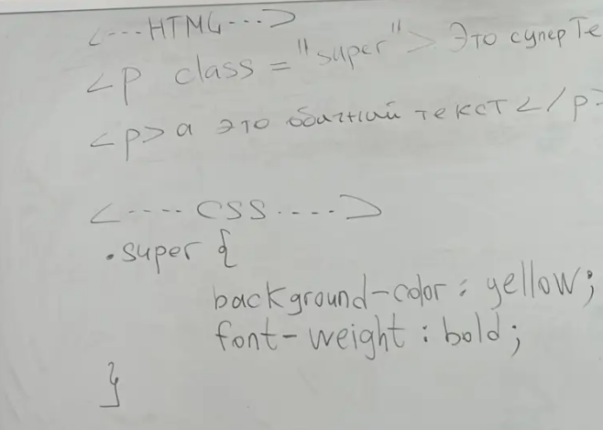
Классы можно использовать многократно для самых разнообразных тэгов.
- селектор идентификатора. Используются для уникальных элементов, которые встречаются на странице ровно один раз. В хтмл задается атрибут айди, а в цсс обращение идет через решетку.
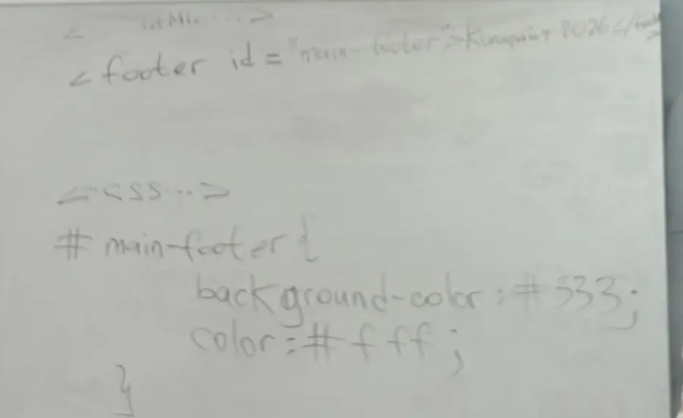

Каскад. Слово каскадные в цсс означает, что правила применяются сверху вниз. И более нижние правила могут перезаписывать верхние.специфичность - вес. ID# - самый тяжелый(100), class . - средняя(10), tag - самый слабый(вес 1)
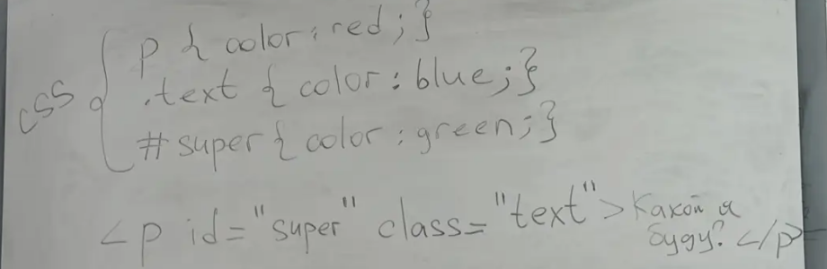
В нашем примере цвет станет зеленым, так как айди победит класс и тэг. Если бы айди не было бы победил бы класс, цвет был бы синий. Если бы было несколько классов, победил бы тот, который находится ниже.
Box model блочная модель. По мнению браузера любой элемент на странице будь то огромный мэйн, или маленькая карточка, или ссылка это прямоугольная коробка, которая состоит из 4-х слоев.
- ый внешний отступ
- Ой рамка
- Внутренний отступ
- Контент сам текст или картинка
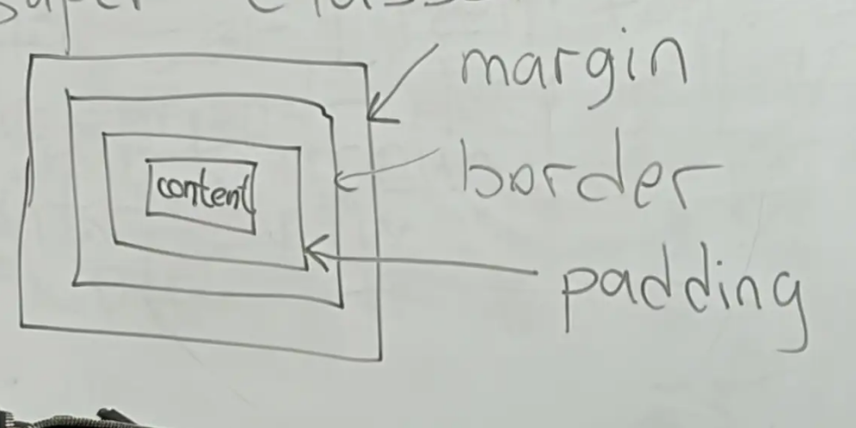
Управляем с помощью свойств width and height, создает воздух, чтобы был отсуп. Если у контента он белый, то и у падинктона он белый.
Рамка имеет стиль, толщину и свет
Внешний отступ - пространство снаружи рамки, нужно для того, чтобы отталкивать блоки друг от друга.
Свойства управления отступами
Для падинг и марджн можно создавать отступ отдельно: вверх-вправо-вниз-влево(по часовой стрелке).марджн дефис боттом, либо все значения через запятую.
По умолчанию в браузере работает модель расчетов размеров - контент бокс

Node.js, Express.js, Web-API
Среда node.js
Долгое время джава скрипт развивался исключительно как клиентский язык, а браузер. Выступал в роли изолированного контейнера, не позволяя коду, взаимодействовать с операционной системой напрямую из соображений безопасности
Node.js - это кроссплатформенная среда с открытым исходным кодом, которая позволяет исполнять код на джава скрипт вне веб браузера, при этом как на стороне сервера, так и на стороне клиента.
Для того чтобы джава исполнялась надо установить
Node.js - сожно установить без проводника,
NWm - node.js
В консоле node -v
npm -v
Пакетный менеджер - npm, любое серверное приложение состоит из сотен стандартных задач, шифрование работа с файлами, сетевые запросы. Чтобы не писать код с нуля разработчики используют сетевые библиотеки. Npm - node packet manager - это официальный менеджер пакетов для node.js, который включает в себя: а) крупнейший в мире облочный реестр готового ПО, б) консольную утилиту для управления зависимостями проекта
Инициализация - создается файл package паспорт проекта, где хранятся данные и списки зависимости
Npm install
Действия как с полноценным языком программирования

